BELGE 1: ANALİZ RAPORU
Gereksinim Analizi ve UML Diyagram Açıklamaları
Tedarik Lojistik MVC Projesi

1. Giriş ve Amaç
Bu raporda sistemimizin ne amaçla geliştirildiğini, hangi kullanıcı ihtiyaçlarını karşıladığını ve nesneye dayalı analiz aşamasında hangi varlıkların belirlendiğini açıklıyorum. Tedarik Lojistik sistemi; ürünlerin listelenmesi, müşterinin sipariş oluşturması, ödeme yönteminin seçilmesi, kargo firmasının atanması, stok hareketlerinin takip edilmesi, kritik stok uyarılarının oluşturulması ve sipariş durumlarının yönetilmesi için geliştirilmiştir.
Sistemi geliştirirken amacım sadece çalışan bir web uygulaması yapmak değildir. Aynı zamanda MVC mimarisini, UML modellemeyi, SOLID prensiplerini ve tasarım desenlerini gerçek bir lojistik-sipariş senaryosu üzerinde gösterebilmektir. Bu nedenle her önemli işlem için ayrı sorumluluklar belirlenmiş ve sistem, ileride yeni ödeme yöntemi veya kargo firması eklenebilecek şekilde tasarlanmıştır.

2. Kapsam
Kapsam Dahilinde Olanlar | Kapsam Dışında Bırakılanlar
Rol bazlı kullanıcı girişi, müşteri paneli, depo paneli ve lojistik paneli. | Gerçek banka POS entegrasyonu yapılmamıştır; ödeme işlemleri mock/simüle edilmiştir.
Basit ürün ve montaj ürünlerinin listelenmesi ve stok takibi. | Gerçek kargo firmalarının canlı API bağlantıları kullanılmamıştır; adapter sınıfları sahte entegrasyon mantığıyla çalışır.
Sipariş oluşturma, ödeme seçimi, kargo firması seçimi, sigorta/kırılacak eşya ek hizmetleri. | Gelişmiş raporlama, fatura kesme, gerçek e-posta gönderimi ve SMS servisi kapsam dışıdır.
Sipariş iptal, iade ve durum geçişleri. | Dağıtım rotası optimizasyonu ve harita entegrasyonu yapılmamıştır.
Observer ile stok uyarısı ve Singleton ile loglama. | Mikroservis mimarisi veya gerçek zamanlı bildirim altyapısı kullanılmamıştır.

3. Paydaş Analizi
Paydaş / Rol | Beklentisi | Sisteme Katkısı | İlgili İşlevler
Müşteri | Ürünleri kolay görmek, sipariş vermek, ödeme ve kargo seçmek, siparişini iptal/iade edebilmek. | Sipariş vererek sistemin ana iş akışını başlatır. | Ürün görüntüleme, sipariş oluşturma, ödeme, kargo seçimi, iptal/iade.
Admin | Tüm sipariş ve stok süreçlerini kontrol etmek. | Sistemi yönetir, gerektiğinde stok ve sipariş durumlarına müdahale eder. | Stok yönetimi, sipariş durumu güncelleme, logları izleme.
Depo Görevlisi | Stok seviyelerini görmek ve kritik stokları takip etmek. | Stok hareketlerini yönetir, eşik altı ürünlere müdahale eder. | Stok artırma, stok azaltma, kritik stok bildirimi.
Kurye / Personel | Siparişlerin lojistik aşamasını takip etmek ve durumu ilerletmek. | Siparişleri teslimat sürecinde bir sonraki duruma taşır. | Lojistik paneli, sipariş durumu güncelleme.
Sistem / Uygulama | İş kurallarını tutarlı şekilde uygulamak. | Log tutar, observer tetikler, ödeme/kargo/desen akışlarını çalıştırır. | Loglama, bildirim, state geçişleri, fiyat hesaplama.

4. Fonksiyonel Gereksinimler
Kod | Fonksiyonel Gereksinim
FR-01 | Sistem kullanıcıların kayıt olmasına, giriş yapmasına ve çıkış yapmasına izin vermelidir.
FR-02 | Sistem kullanıcıları rollerine göre müşteri, admin, depo görevlisi veya kurye paneline yönlendirmelidir.
FR-03 | Müşteri sistemdeki aktif ürünleri listeleyebilmelidir.
FR-04 | Ürünler basit ürün veya montaj ürün olarak temsil edilebilmelidir.
FR-05 | Montaj ürünler alt bileşenlerden oluşabilmeli ve toplam ağırlık bileşenlerle birlikte hesaplanmalıdır.
FR-06 | Müşteri ürün seçerek sipariş oluşturabilmelidir.
FR-07 | Sipariş oluşturulurken teslimat şehri/mesafe seçilebilmelidir.
FR-08 | Sipariş oluşturulurken kargo firması seçilebilmelidir.
FR-09 | Sipariş oluşturulurken ödeme yöntemi kredi kartı, havale veya kripto olarak seçilebilmelidir.
FR-10 | Kargo ücreti ürün ağırlığı, mesafe ve seçilen kargo firmasına göre hesaplanmalıdır.
FR-11 | Sigorta ve kırılacak eşya gibi ek hizmetler kargo ücretine eklenebilmelidir.
FR-12 | Sipariş oluşturulduğunda ürün stoğu azaltılmalıdır.
FR-13 | Stok miktarı eşik altına düştüğünde sistem bildirim üretmelidir.
FR-14 | Kritik stok bildirimleri depo görevlisi panelinde görülebilmelidir.
FR-15 | Sipariş durumu Beklemede, Onaylandı, Hazırlanıyor, Kargoda, Teslim Edildi, İade ve İptal durumlarıyla yönetilmelidir.
FR-16 | Kurye veya admin sipariş durumunu uygun kurallara göre bir sonraki aşamaya taşıyabilmelidir.
FR-17 | Kargodaki sipariş iptal edilememelidir.
FR-18 | Teslim edilmiş sipariş iade sürecine alınabilmelidir.
FR-19 | İptal veya iade durumunda ürün stoğu geri yüklenmelidir.
FR-20 | Ödeme, stok değişimi, sipariş oluşturma ve durum değişikliği gibi kritik olaylar loglanmalıdır.
FR-21 | Yetkisiz kullanıcılar kendilerine ait olmayan panel ve işlemlere erişememelidir.

5. Fonksiyonel Olmayan Gereksinimler
Kod | Kalite Gereksinimi
NFR-01 | Kullanılabilirlik: Müşteri, depo ve lojistik ekranları sade ve anlaşılır olmalıdır.
NFR-02 | Güvenlik: Rol bazlı yetkilendirme ile kullanıcıların sadece izinli işlemleri yapması sağlanmalıdır.
NFR-03 | Genişletilebilirlik: Yeni ödeme yöntemi veya kargo firması eklemek mevcut kodu büyük ölçüde değiştirmemelidir.
NFR-04 | Bakım kolaylığı: İş kuralları controller içinde yığılmamalı, servis ve desen sınıflarına ayrılmalıdır.
NFR-05 | Güvenilirlik: Kritik işlemler loglanmalı ve hatalı durum geçişleri exception ile engellenmelidir.
NFR-06 | Test edilebilirlik: State, Strategy, Decorator ve Singleton gibi kritik davranışlar unit testlerle doğrulanmalıdır.
NFR-07 | Performans: Ürün ve sipariş listeleri gereksiz karmaşık sorgular olmadan EF Core üzerinden alınmalıdır.
NFR-08 | Veri tutarlılığı: Sipariş iptali veya iadesinde stok geri yüklenmelidir.
NFR-09 | Anlaşılabilirlik: Kod içinde kısa yorumlar ve anlamlı sınıf adları kullanılmalıdır.

6. Use Case Diyagramı Açıklaması
Use Case | Aktörler | Ön Koşul | Temel Akış | Alternatif/Hata Akışı | Son Koşul
UC-01 Kullanıcı Girişi | Müşteri, Admin, Depo Görevlisi, Kurye | Kullanıcı kayıtlıdır. | E-posta/şifre girilir; AccountController kimlik doğrular; rol kontrol edilir; ilgili panele yönlendirilir. | Hatalı şifrede giriş reddedilir; yetkisiz panel isteğinde AccessDenied döner. | Kullanıcı oturum açmış olur.
UC-02 Ürünleri Görüntüleme | Müşteri, Admin, Depo Görevlisi | Kullanıcı giriş yapmıştır. | Sistem aktif ürünleri listeler; basit/montaj ürün bilgileri ve stok gösterilir. | Ürün yoksa boş liste gösterilir. | Kullanıcı sipariş veya stok işlemine hazırdır.
UC-03 Sipariş Oluşturma | Müşteri | Müşteri giriş yapmıştır ve ürün stokta vardır. | Ürün, ödeme, kargo, şehir ve ek hizmet seçilir; stok düşer; kargo ve ödeme hesaplanır; sipariş kaydedilir. | Stok yoksa sipariş engellenir; kullanıcı bulunamazsa Challenge döner. | Sipariş Beklemede olarak oluşur.
UC-04 Ödeme Yapma | Müşteri | Sipariş tutarı hesaplanmıştır. | PaymentStrategyFactory ödeme yöntemine göre strateji üretir; Pay(order) çalışır. | Geçersiz yöntemde hata fırlatılır; tutar geçersizse ödeme başarısız olabilir. | ÖdemeTamamlandi alanı güncellenir.
UC-05 Kargo Seçimi ve Fiyatlandırma | Müşteri | Sipariş kalemi ve mesafe belirlenmiştir. | Kargo firması seçilir; adapter üretilir; ek hizmet decoratorları uygulanır; takip no üretilir. | Bilinmeyen firma seçilirse factory hata verir. | Kargo ücreti ve takip numarası oluşur.
UC-06 Stok Yönetimi | Admin, Depo Görevlisi | Yetkili kullanıcı giriş yapmıştır. | Ürün seçilir; miktar artırılır veya azaltılır; yeni stok kaydedilir. | Geçersiz miktar girilirse işlem yapılmaz. | Stok güncellenir ve gerekirse uyarı oluşur.
UC-07 Sipariş Durumu Güncelleme | Admin, Kurye | Sipariş mevcuttur. | Mevcut duruma göre OrderStateFactory state üretir; NextState çalışır. | Geçersiz geçiş exception ile engellenir. | Sipariş yeni durumuna geçer.
UC-08 Sipariş İptali | Müşteri, Admin | Sipariş iptale uygun durumdadır. | State.Cancel çalışır; stok geri yüklenir; log yazılır. | Kargoda veya teslim edilmiş sipariş iptal edilemez. | Sipariş İptal durumuna alınır.
UC-09 Sipariş İadesi | Müşteri, Admin | Sipariş teslim edilmiştir. | State.Return çalışır; stok geri yüklenir; log yazılır. | Teslim edilmemiş sipariş iade edilemez. | Sipariş İade durumuna alınır.
UC-10 Kritik Stok Bildirimi | Sistem, Depo Görevlisi | Stok eşik altına düşmüştür. | StockManager observerları bilgilendirir; EmailNotifier/SystemNotifier log üretir. | Observer listesi boşsa bildirim oluşmaz. | Depo panelinde uyarı görülebilir.

Aktör ilişkileri: Admin, personel rollerinin üst yetkili halidir ve depo/lojistik işlemlerinin çoğunu yapabilir. Müşteri sipariş use case'leriyle ilişkilidir. Sipariş Oluşturma use case'i Ödeme Yapma ve Kargo Seçimi use case'lerini include eder. İptal ve İade işlemleri Sipariş Yönetimi use case'inin extend davranışlarıdır.

7. Sınıf Diyagramı Açıklaması
Sınıf/Interface | Özellikler ve Metotlar | Rolü | İlişkiler
AppUser | +AdSoyad, +Rol, +Siparisler | IdentityUser<int> sınıfından kalıtım alır; müşteri ve personel kullanıcılarını temsil eder. | AppUser 1..* Order ilişkisine sahiptir.
Product (abstract) | +Ad, +Fiyat, +StokMiktari, +StokEsikDegeri; +ToplamAgirlikHesapla(), +Ozet() | Soyut ürün sınıfıdır. | SimpleProduct ve AssemblyProduct bu sınıftan kalıtım alır.
SimpleProduct | +ToplamAgirlikHesapla() | Tek parça ürünü temsil eder. | Product yerine kullanılabilir; LSP örneğidir.
AssemblyProduct | +Bilesenler; +ToplamAgirlikHesapla() | Montaj ürünü temsil eder. | ProductComponent ile kompozisyon ilişkisi kurar.
ProductComponent | +Ad, +Agirlik, +Miktar | Montaj ürün alt bileşenidir. | AssemblyProduct içinde yer alır.
Order | +SiparisNo, +Durum, +OdemeYontemi, +KargoFirmasi, +Kalemler; +UrunToplami | Sipariş ana nesnesidir. | AppUser'a bağlıdır; OrderItem listesini içerir; State, Strategy ve Adapter akışlarında kullanılır.
OrderItem | +UrunAdi, +BirimFiyat, +Miktar, +ToplamFiyat | Sipariş kalemidir. | Order ile kompozisyon, Product ile ilişki kurar.
IShippingAdapter | +CreateShipment(), +CalculateBasePrice(), +CheckStatus() | Kargo firması soyutlamasıdır. | ArasAdapter, YurticiAdapter, GlobalExpresAdapter bu interface'i gerçekleştirir.
IPaymentStrategy | +Pay(Order) | Ödeme algoritması soyutlamasıdır. | CreditCardPayment, BankTransferPayment, CryptoPayment tarafından gerçekleştirilir.
IOrderState | +NextState(), +Cancel(), +Return() | Sipariş durum davranışı sözleşmesidir. | PendingState, ApprovedState, InShipmentState gibi state sınıfları uygular.
IStockObserver | +Update(Product) | Stok bildirimi alacak sınıfların sözleşmesidir. | EmailNotifier ve SystemNotifier uygular.
StockManager | -_observers; +Attach(), +Detach(), +Notify(), +DecreaseStock() | Subject rolündedir. | Observer listesi tutar ve stok eşik altında bildirim yapar.
AppLogger | -_instance; +Instance; +LogInfo(), +LogWarning(), +LogError() | Singleton log servisidir. | SystemLog entity'sine kritik olayları yazar.

8. Sequence Diyagramı Açıklaması
Senaryo | Mesaj Akışı | Koşullu Akış | Dönüş / Sonuç
Sipariş oluşturma ve ödeme | Müşteri -> HomeController: CreateOrder; HomeController -> ProductRepo: GetById; HomeController -> StockManager: DecreaseStock; HomeController -> OrderPricingService: CalculateShipping; HomeController -> PaymentStrategyFactory: Create; Strategy -> Order: Pay; Repository -> DbContext: SaveChanges. | Stok yoksa akış durur; ödeme başarısızsa OdemeTamamlandi false kalabilir. | Order, TrackingNo, ödeme sonucu.
Stok azaldığında bildirim | HomeController -> StockManager: DecreaseStock; StockManager -> Product: StokEsikAltinda kontrolü; StockManager -> EmailNotifier/SystemNotifier: Update; Notifier -> AppLogger: LogWarning. | Eşik altına düşülmezse Notify çağrılmaz. | SystemLog üzerinde stok uyarısı oluşur.
Kargo ataması ve fiyatlandırma | OrderPricingService -> ShippingAdapterFactory: Create; Factory -> Adapter: new; OrderPricingService -> AdapterShippingCost: oluştur; Decoratorlar -> CalculateCost; Adapter -> CreateShipment. | Bilinmeyen kargo firmasında factory hata verir. | Kargo ücreti ve takip numarası.
Kullanıcı girişi ve yetki | Kullanıcı -> AccountController: Login; Controller -> SignInManager: PasswordSignInAsync; HomeController.Index -> User.IsInRole; Kullanıcı -> ilgili panel. | Hatalı girişte hata mesajı; yetkisiz rolde AccessDenied. | Rolüne uygun panel görüntülenir.

9. Durum Diyagramı Açıklaması
Durum | Tetikleyici | Geçiş | Guard Koşulu | Yan Etki
Beklemede | NextState | Onaylandi | Sipariş mevcut olmalı. | Sipariş onay sürecine geçer.
Beklemede | Cancel | Iptal | Sipariş henüz kargoya verilmemiş olmalı. | Stok geri yüklenir, log yazılır.
Onaylandi | NextState | Hazirlaniyor | Ödeme/sipariş onayı tamamlanmış olmalı. | Hazırlık süreci başlar.
Onaylandi | Cancel | Iptal | Kargoya verilmemiş olmalı. | Stok geri yüklenir.
Hazirlaniyor | NextState | Kargoda | Ürün hazırlanmış olmalı. | Sipariş lojistik sürece girer.
Hazirlaniyor | Cancel | Iptal | Kargo başlamamış olmalı. | Stok geri yüklenir.
Kargoda | NextState | TeslimEdildi | Teslimat tamamlanmış olmalı. | Teslim durumu loglanır.
Kargoda | Cancel | Geçiş yok | Kargodaki sipariş iptal edilemez. | InvalidOperationException oluşur.
TeslimEdildi | Return | Iade | Sipariş teslim edilmiş olmalı. | Stok geri yüklenir, iade loglanır.
Iade / Iptal | NextState/Cancel/Return | Genelde geçiş yok | Süreç tamamlanmış kabul edilir. | Hatalı istek engellenir.

10. Tasarım Deseni - Problem/Çözüm Tablosu
Süreç | Karşılaşılan Problem | Seçilen Desen | Neden bu desen?
Sipariş aşamaları | Durum geçişlerinin karmaşıklığı ve if-else yığınları. | State Pattern | Her durumu bir sınıfa bölerek kodun okunabilirliğini ve yönetilebilirliğini artırmak için.
Ödeme yöntemleri | Farklı ödeme algoritmalarının controller içinde karışması. | Strategy Pattern | Her ödeme yöntemini ayrı strateji sınıfına ayırmak için.
Kargo firma entegrasyonu | Firmaların farklı API/hesaplama mantığına sahip olması. | Adapter Pattern | Farklı firmaları tek IShippingAdapter arayüzüne uyarlamak için.
Kargo ek hizmetleri | Sigorta ve kırılacak eşya ücretlerinin isteğe bağlı eklenmesi. | Decorator Pattern | Temel kargo hesabını bozmadan ek ücretleri zincire eklemek için.
Kritik stok bildirimi | Bir stok olayında birden fazla bildirim kanalının tetiklenmesi. | Observer Pattern | Subject ve observerları gevşek bağlı yapmak için.
Loglama | Sistem genelinde ortak log nesnesi ihtiyacı. | Singleton Pattern | Tek logger instance ile merkezi loglama yapmak için.
Nesne üretimi | Doğru ürün, ödeme, kargo veya state nesnesini seçme kararının dağılması. | Factory Method / Simple Factory | Nesne üretimini tek noktada toplamak için.
Veri erişimi | CRUD işlemlerinin tekrar etmesi. | Repository Pattern | Temel veri erişim işlemlerini standartlaştırmak için.

11. UML Diyagramları
Bu bölümde analiz raporuna ek olarak sistemin temel UML diyagramları verilmiştir. Diyagramlar kalabalık olmaması için ana aktörleri, ana sınıfları ve kritik akışları gösterecek şekilde sadeleştirilmiştir.

11.1 Kullanım Durumu Diyagramı
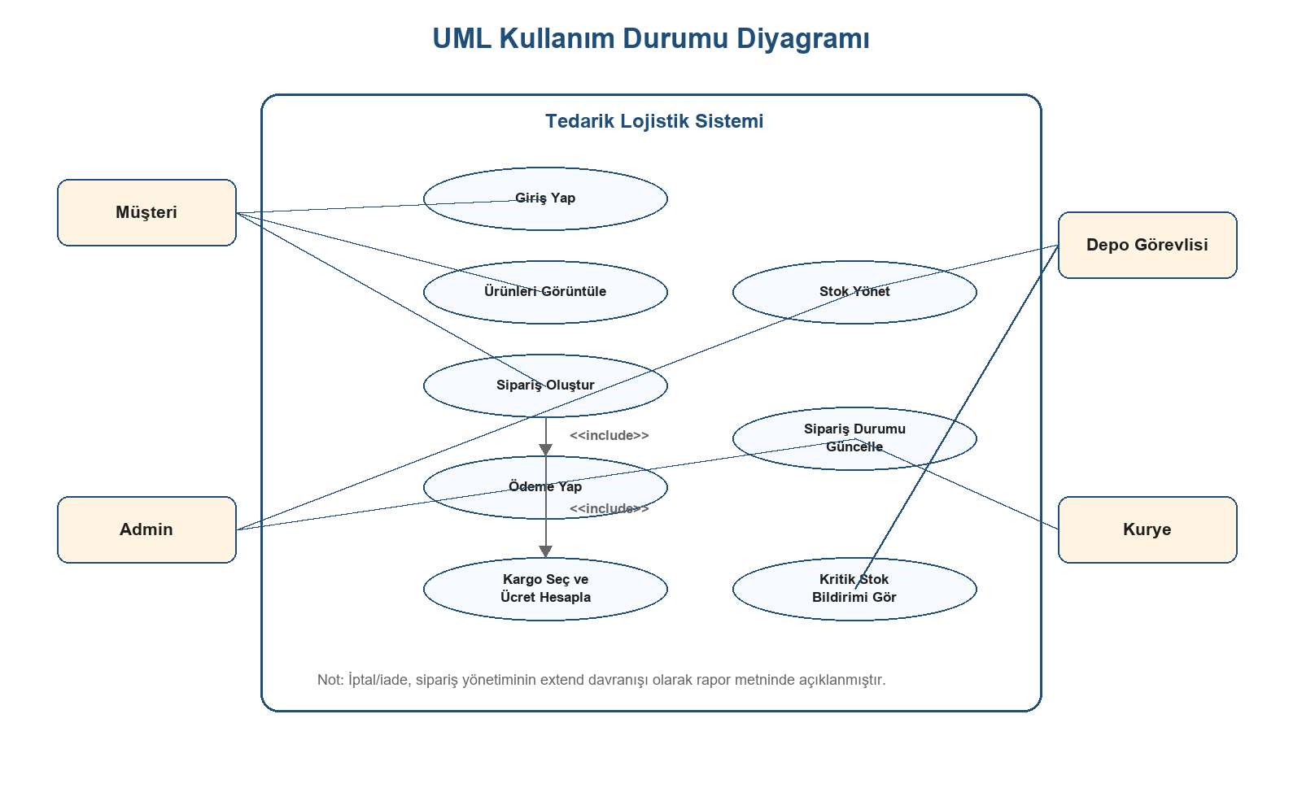
Şekil 1. Kullanıcı rolleri ve temel use case ilişkileri.
Bu diyagramda Müşteri sipariş oluşturma, ödeme, kargo seçimi ve iptal/iade akışlarıyla ilişkilidir. Admin stok ve sipariş durum yönetimini yapar. Depo Görevlisi stok ve kritik bildirim süreçleriyle, Kurye ise sipariş durumu güncelleme süreciyle ilişkilidir.

11.2 Sınıf Diyagramı
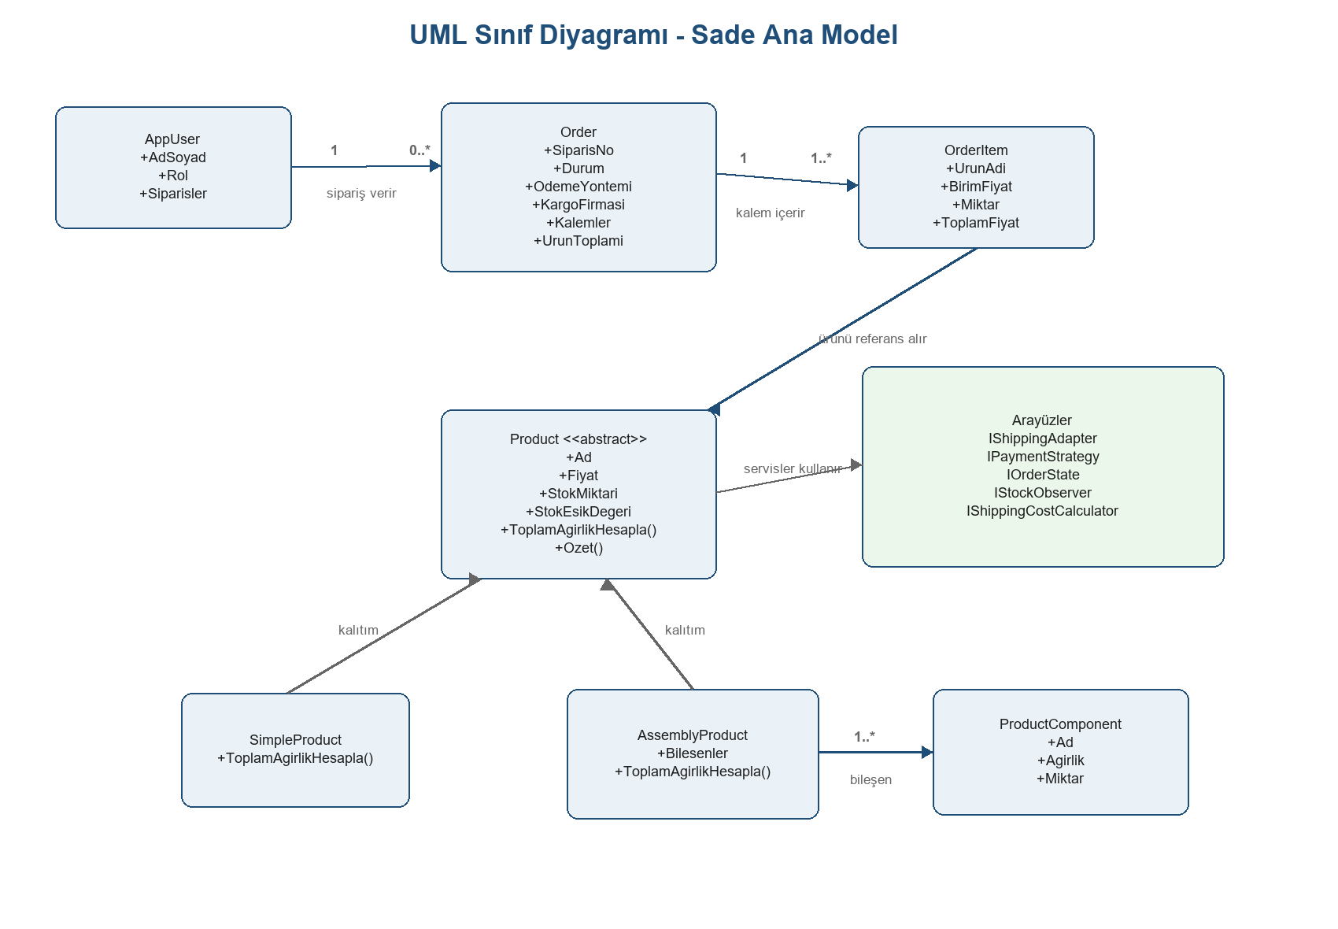
Şekil 2. Sistemin sadeleştirilmiş ana sınıf diyagramı.
Sınıf diyagramında AppUser ile Order arasındaki kullanıcı-sipariş ilişkisi, Order ile OrderItem arasındaki içerme ilişkisi, Product soyut sınıfından SimpleProduct ve AssemblyProduct sınıflarının türemesi ve AssemblyProduct ile ProductComponent arasındaki bileşen ilişkisi gösterilmiştir.

11.3 Sequence Diyagramı
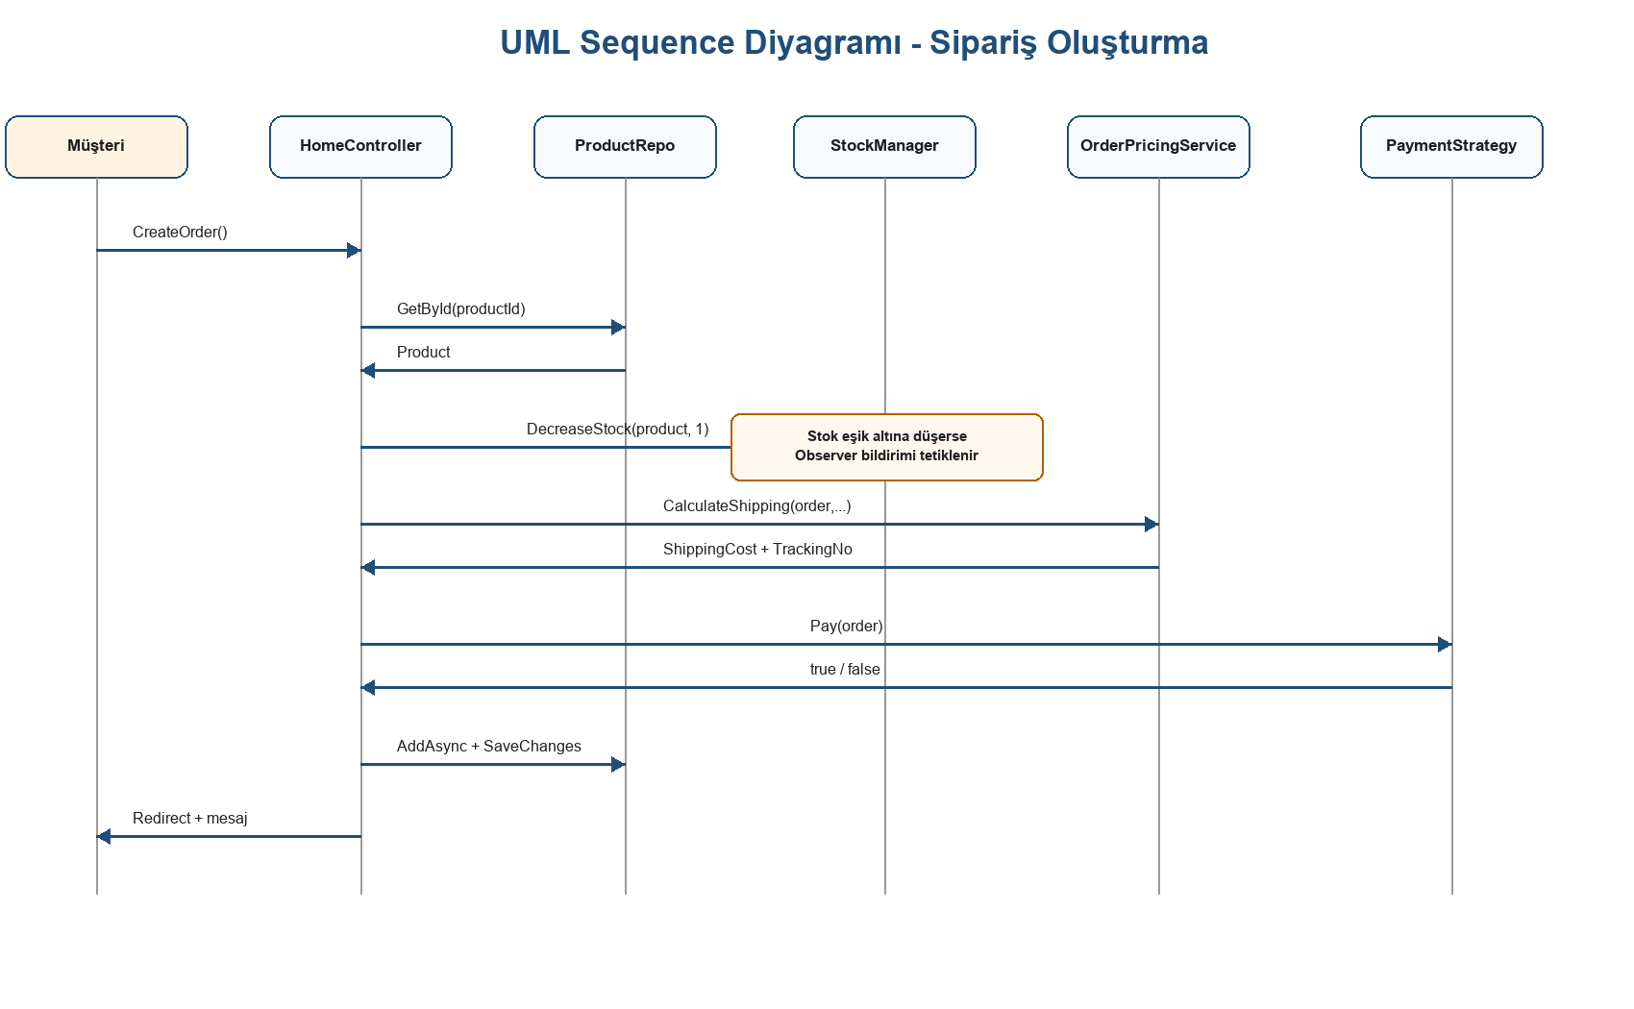
Şekil 3. Sipariş oluşturma sürecinin mesaj akışı.
Sequence diyagramı müşterinin sipariş oluşturması sırasında HomeController, repository, StockManager, OrderPricingService ve ödeme stratejisi arasındaki mesajlaşmayı gösterir. Stok eşik altına düşerse Observer akışı tetiklenir.

11.4 Durum Diyagramı
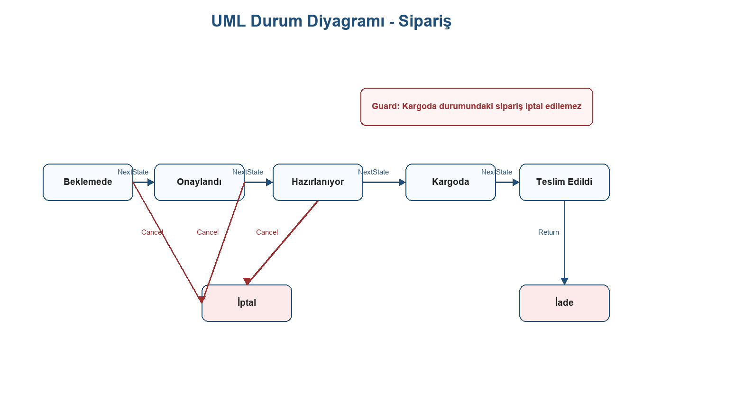
Şekil 4. Sipariş durum makinesi.
Durum diyagramı State Pattern ile yönetilen sipariş yaşam döngüsünü gösterir. Kargoda durumundaki siparişin iptal edilememesi guard koşulu olarak ayrıca belirtilmiştir.

11.5 Etkinlik Diyagramı
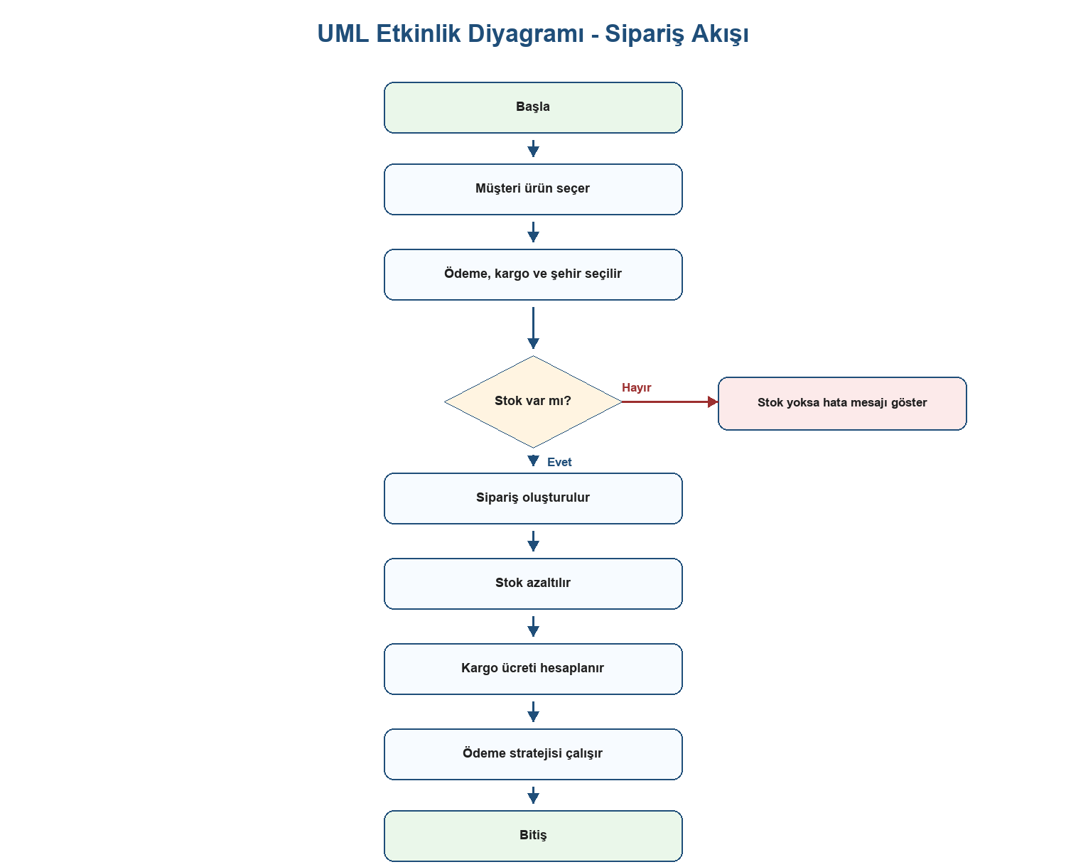
Şekil 5. Sipariş oluşturma etkinlik akışı.
Etkinlik diyagramı kullanıcı ürün seçtikten sonra siparişin hangi adımlardan geçtiğini gösterir. Stok yoksa akış hata mesajıyla sonlanır; stok varsa sipariş oluşturulur, stok azaltılır, kargo fiyatı hesaplanır ve ödeme stratejisi çalışır.

